Салат «Здоровье»
Морковь, капусту, яблок натереть на тёрке.
Нарезать зелёный лук и зелень.
Добавить растительное масло, соль,
сахар и 1 ст. л. уксуса. Всё перемешать.

Яблочно-морковный салат
Попросите малышей помочь вам очистить, нарезать кусочками и натереть на тёрке
одну морковку и два яблока.
Смешайте в салатике натёртые яблоки и морковь, добавьте полстакана изюма,
треть стакана майонеза и чайную ложку
лимонного сока.

Картофельный салат «Кубик»
Отварной картофель нарезать кубиками, мелко порезать укроп, петрушку,
зелёный лук.
Посолить, перемешать, заправить растительным маслом.

Морковный салат
Натереть сырую морковь на тёрке или использовать для этого
кухонный комбайн.
Добавить сахарный песок, перемешать.

Цветной бутерброд
Пачку сливочного масла размять вилкой.
Мелко нарезать укроп, добавить в масло.
Посолить, хорошо перемешать.
Намазать на хлеб или булку.
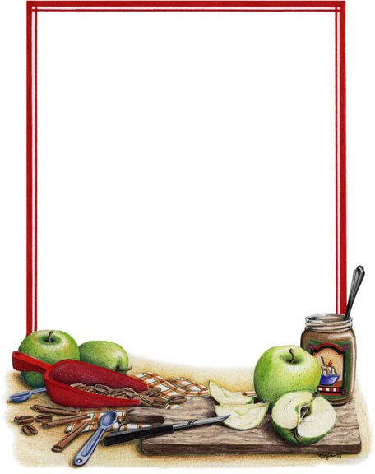

с. Мужи 2018 год

МБДОУ «Детский сад
«Аленушка»

Готовим
вместе с детьми

Ванильные коктейли
Раздайте малышам стаканчики
и налейте в них 150-170 мл молока. Попросите детей добавить в молоко
пол чайной ложки сахара,
немного ванилина и капельку
пищевого красителя, а затем
хорошенько перемешать.

Лиловые коктейли
Раздайте детям баночки
из-под детского питания.
Попросите положить туда ложечку ванильного мороженого, добавить две столовые ложки виноградного сока и две столовые ложки молока,
а затем хорошенько потрясти.

Коктейль «Буратино»
Положить в миксер
фруктовое мороженое,
варенье и налить кефир
(полстакана на одну порцию).
Всё хорошо взбить, процедить
и сразу подавать к столу.

Коктейль «Снегурочка»
Мороженое взбить в миксере с молоком (1 литр молока + 500 гр. ванильного мороженого).
Подавать в бокалах с трубочкой.

Фруктовый торт-желе
Приготовить жидкий желатин
По две штуки бананов, киви, апельсинов, яблок, груш очистить и нарезать дольками или кружочками.
Положить их в форму узорами так, чтобы на дне оказались те фрукты, которые потом будут находиться наверху (киви, апельсины).
Залить желатин в форму с фруктами.
Поставить в холодильник на два часа.

«Остров-клумба»
Молотые печенье и орехи растереть с варёной сгущёнкой, смешать до густой массы. Слепить из массы «остров». Полплитки шоколада растопить с 2-мя ложками воды.
Обсыпать орехами и облить шоколадом. Украсить цветным мармеладом (орехами, изюмом,...)
Поставить на время в холодильник.
Рождественский крюшон
Размять полстакана клюквы
со стаканом сахара.
Апельсины и яблоки очистить,
нарезать дольками.
Положить всё в глубокое блюдо
- «крюшонницу».
Залить минеральной водой.

Крем для пирожных
Пачку размягчённого
сливочного масла и сгущенное
молоко взбить миксером.
Намазать крем на булку
(«быстрые пирожные»)
или использовать
маленькие тарталетки.

Десерт «Сладкоежка»

Ананас, бананы, яблоки
нарезать кубиками.
Добавить ягоды винограда.
Залить смесью йогурта и
сгущённого молока.

